TUGAS AKHIR

PRAKTIKUM PENGANTAR TEKNOLOGI INFORMASI KELOMPOK 9



Disusun Oleh:

220411100177 Lutfiansyah maulana

220411100060 Nadhif Fajrul Minan

2204111000054 MOH.Samsul Arifin

Dosen Pengampu:

Nama:Yoga Dwitya Pramudita,S.Kom. ,M.Cs

NIP : 19840413 200812 1 002

PRODI TEKNIK INFORMATIKA JURUSAN TEKNIK INFORMATIKA FAKULTAS TEKNIK

UNIVERSITAS TRUNOJOYO MADURA 2022

TUJUAN DAN DASAR TEORI

1. **Tujuan**

1. Agar siswa dapat lebih memahami mengenai cara dan proses instalasi linux Ubuntu dengan langkah – langkah sistematik, prosedural secara baik dan benar

2.dapat mengenal sistem operasi linux secara lebih,karena selama ini sistem operasi yang sering dijumpai dan familiar adalah windows.

3.agar dapat menjadi sebuah langkah awal dalam menggunakan sitem operasi linux untuk pengembangan diri yang berkelanjutan.

4.agar dapat mengetahui keuntungan menggunakan sistem operasi linux ubuntu

5.memahami dasar pengoprasian sistem operasi linux ubuntu seperti hal nya penggunaan terminal, menghubungkan jaringan LAN,intruksi linux,setting dll.

6.sebagai dokumentasi dari proses instalasi Linux yang benar dan prosedural sehingga dapat digunakan sebagai refernsi ketika kita lupa atau bingung dengan salah satu prosedurnya.

1. **Dasar Teori**

**Linux**merupakan salah satu keluarga dari sistem operasi dengan sumber terbuka /open source yang mirip sekali dengan UNIX. Sistem operasinya berbasis kernel Linux,Linux pertama kali rilis perdana pada tanggal 17 September 1991 yang dikembangkan oleh Linus Benedict Torvalds. Sistem operasi **Linux membebaskan usernya untuk memodifikasi,menggunakan,hingga mendistribusikan kode-kode sumbernya secara gratis** di bawah persyaratan Lisensi Publik Umum GNU.

Ubuntu adalah sebuah sebuah sistem operasi berbasis Linux yang kaya akan fitur-fiturnya. Sistem operasi Ubuntu bersifat open source sehingga bisa digunakan secara gratis tanpa biaya.OS tersebut pertama kali dirilis pada tahun 2004 oleh Mark Shuttleworth . seseorang pebisnis dari Afrika Selatan dalam perusahaan yang bernama Canonical. Sebagai seorang pengelola Linux Ubuntu,dia memiliki tugas merilis versi Ubuntu baru setiap enam bulan sekali untuk reguler dan dua tahun sekali untuk yang versi Long Term Service(LTS) dan berkembanglah Ubuntu menjadi sistem operasi yang stabil dan berkualitas seperti yang sekarang ini.

Berikut merupakan berbagai keunggulan serta kelebihan Ubuntu yang menjadikan sistem operasi ini begitu populer untuk digunakan pada komputer desktop ataupun private server yaitu:Aman dan bebas dari ancaman virus,open source dan Gratis, Performanya lumayan ringan,Mendukung di berbagai aplikasi, merupakan OS yang ramah terhadap pengguna,termasuk juga bagi pemula.

Berikut kelebihan dan kekurangan ubuntu:

1. Kelebihan :

1. Gratis/free untuk digunakan oleh siapapun.

2. merupakan OS yang ramah terhadap pengguna,termasuk juga bagi pemula.

3. Aman dan bebas dari ancaman virus/malware

4. mempunyai dukungan yang luas

1. kekurangan:
2. aplikasi yang tersedia terbatas/tidak banyak dukungan hardware
3. komtabilitas dalam hardware dan software
4. Layanan suportnya berbayar.

PEMBAHASAN

**SOAL**

Spesifik Tugas :

• Melakukan instalasi OS Linux Ubuntu melalui perangkat sendiri, 1

Kelompok 1 perangkat

* Opsi : Dual boot dan Single boot

• OS linux bisa menghubungkan jaringan LAN

Spesifikasi Laporan Tugas Akhir :

• Pengerjaan laporan harus disesuaikan dengan format yang tersedia

• Pada laporan (bab II Pembahasan) berisikan dokumentasi setiap

langkah kerja :

➢ Detail Partisi memori *Bagi yang dual boot

➢ Detail Booting linux

➢ Detail Instalasi linux Setiap page pada saat instalasi

➢ Tampilan Login Ubuntu

➢ Tampilan Desktop Ubuntu

➢ Tampilkan Saat terkoneksi pada sebuah kabel ethernet LAN

• Di bagian akhir laporan, berikan keterangan bagian yang dikerjakan

oleh anggota masing-masing kelompok!

Langkah – langkah dalam melakukan istalasi yaitu :

A. Hal yang perlu dipersiapkan:

1. Hardisk dengan free space yang cukup
2. Flashdisk /Usb drive dengan ukuran minim 4 gb

B. Cara instal ubuntu dual boot dengan windows

1.Download ubuntu disk image (iso) bisa didownload di website https://ubuntu.com/

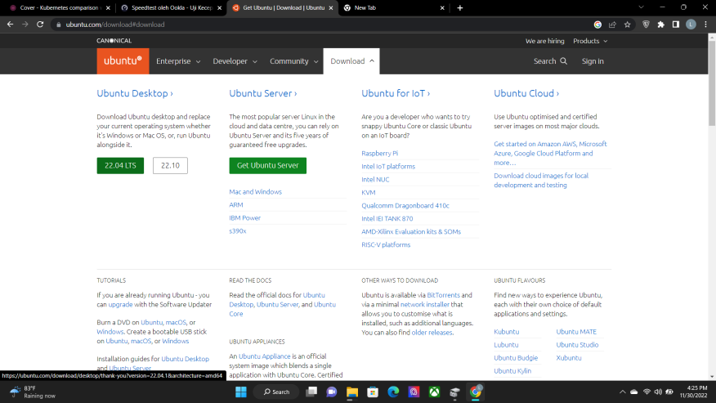

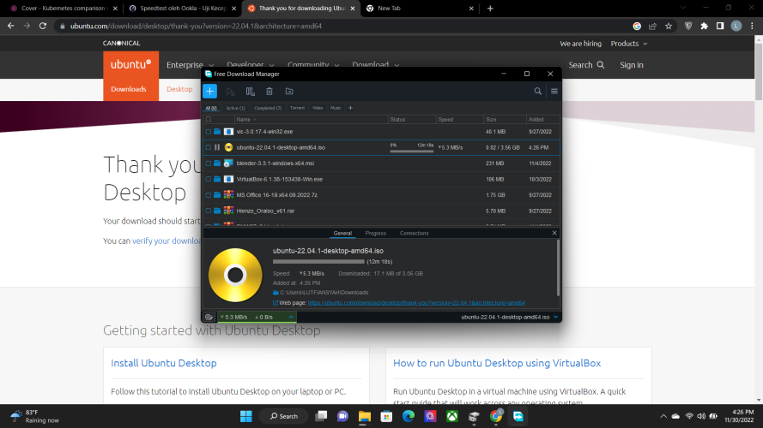

2.Selanjutnya download rufus sebagai bootable boot ISO linux yang sudah kita download sebelumnya yang bisa didownload di website htps://rufus.ie/id/

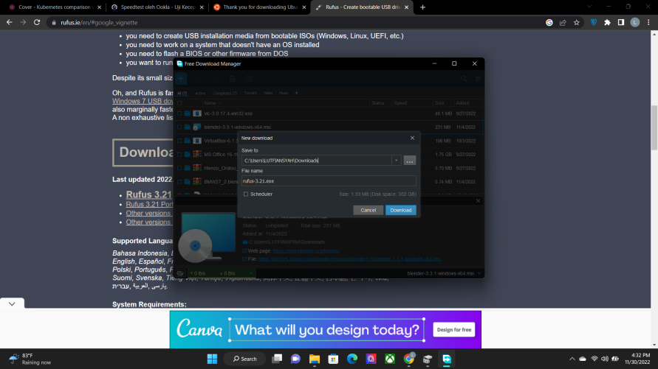

3.Buka rufus dan select iso linux yang sudah kita download sebelumnya dirufus dengan cara Setelah terinstal kemudian buka file rufuse dan tancapkan flasdisk ke port laptop,pastikan flasdisk kalian terdeteksi.

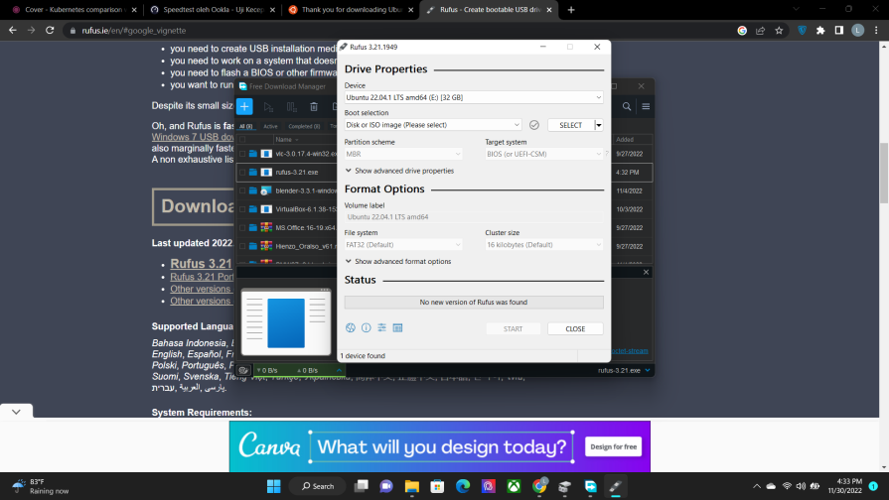

1. Proses boot linux

* Lalu kita memilih jenis partition schame sebelum memilih kita harus mengecek apakah itu MBR/GPT, didalam laptop kami ini berjenis GPT maka kami memilih GBT yang bisa dicek di disk management.

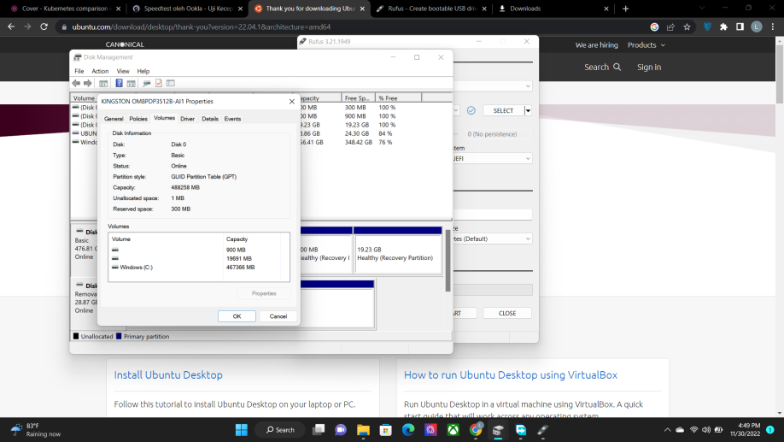

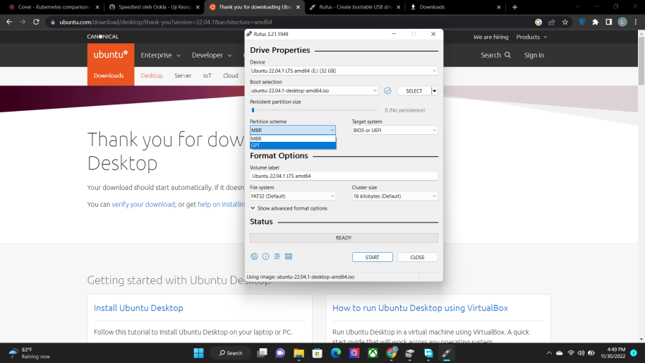

* Setelah selesai semua lalu tinggal start dan memilih white in ISO image mode recomended lalu tekan OK

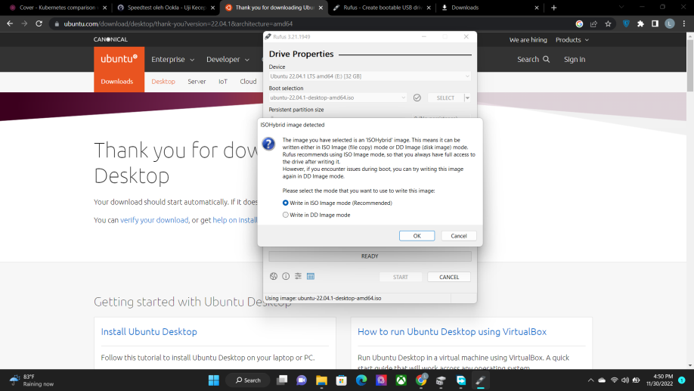

* Selanjutnya tinggal tekan OK dan proses boot linux telah selesai dan usb siap digunakan untuk instalisasi linux ubuntu

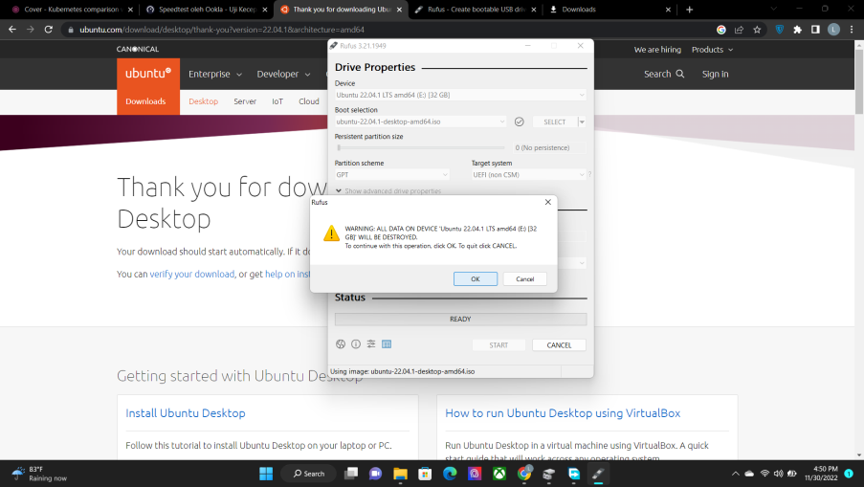

1. Langkah partisi memory .

* Langkah pertama pilih di logo start windows klik kanan dan pilih disk management.

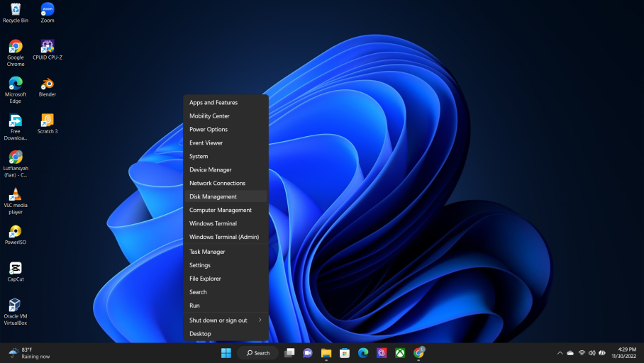

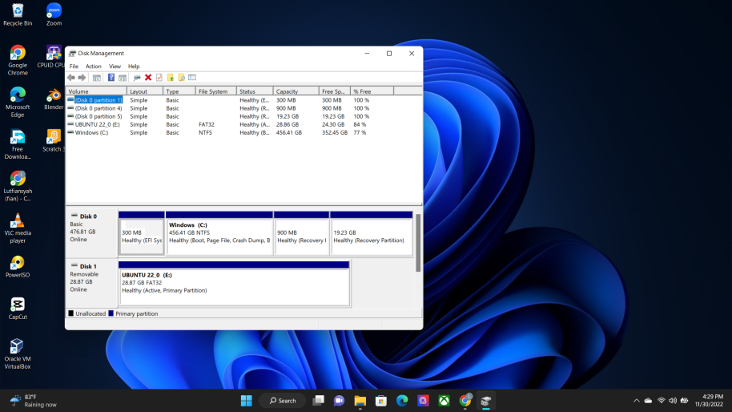

* Selanjutnya kita partisi dalam disk yang masih banya penyimpananya lalu kita bagi dengan 50Gb karena kami disini menggunakan dual boot.

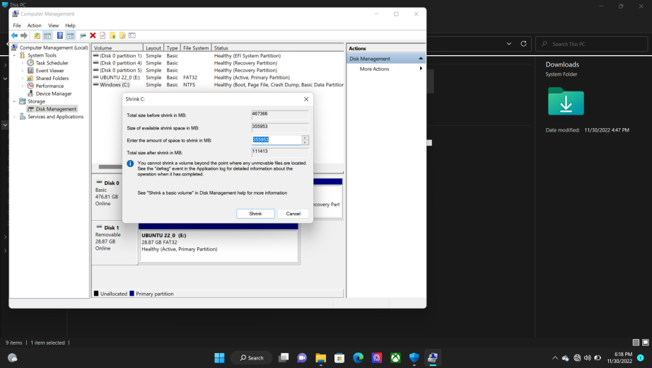

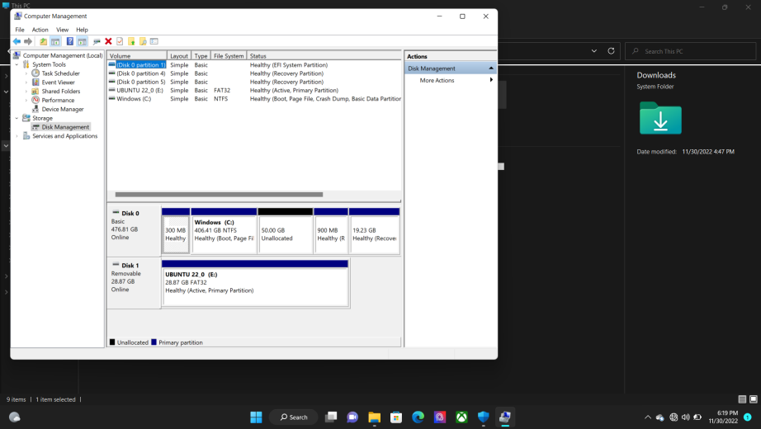

1. Proses instalisasi linux ubuntu

* Jika sudah selesai dipartisi maka tinggal restard dan masuk ke bios dalam laptop, dan jangan lupa dalam proses ini flasdisk harus sudah terpasang, untuk masuk ke bios itu berbeda – beda tergantung dengan laptop yang digunakan ,kalu di laptop kami bisa dilakukakan dengan tekan tombol delete saat restart, lalu masuk ke manu boot dan pilih boot opstions 1 dan ganti dengan USB flashdisk yang sudah kita rufus tadi dan tinggal save.

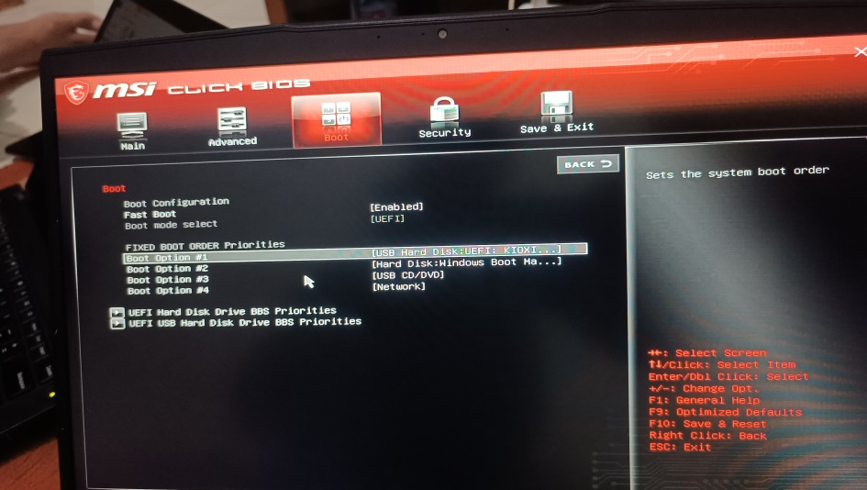

* Setelah itu kita memilih untuk instalisasi linuxnya

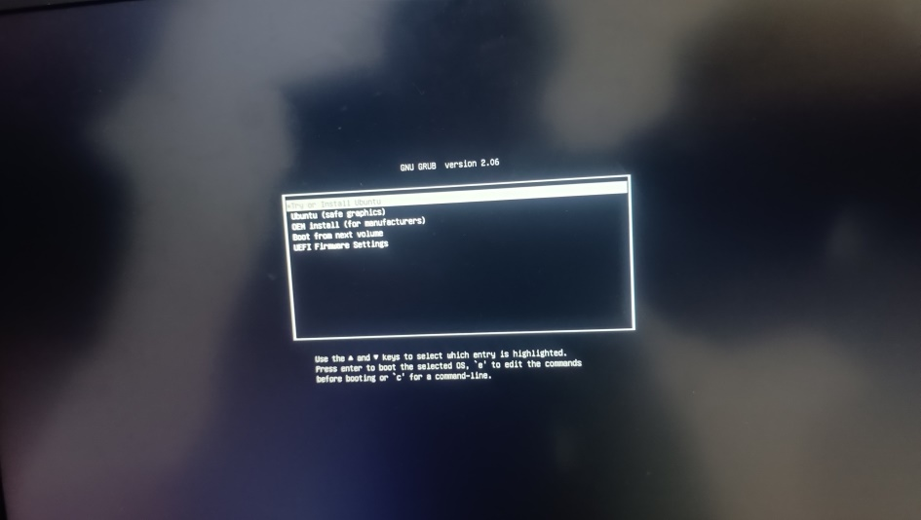

* Masuk ke loading awal ubuntu

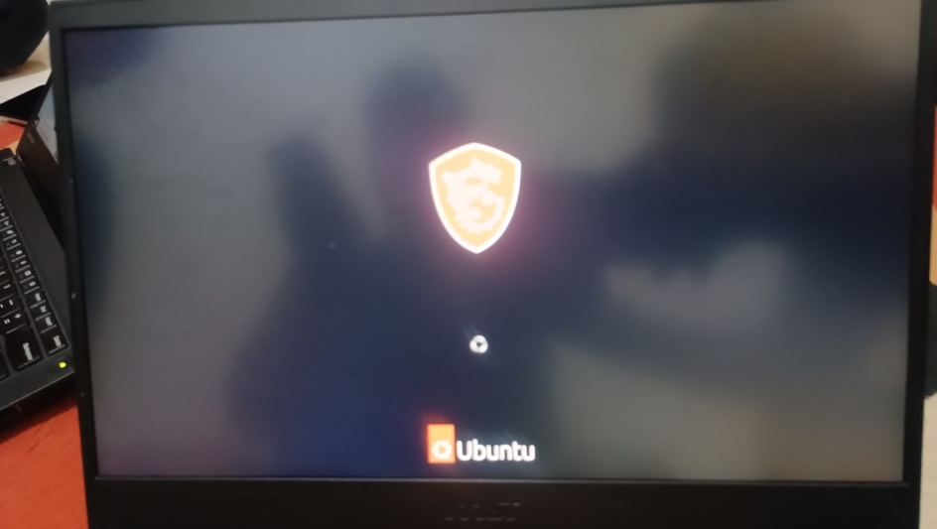

* Kita masuk ke home scren awal dalam ubuntu

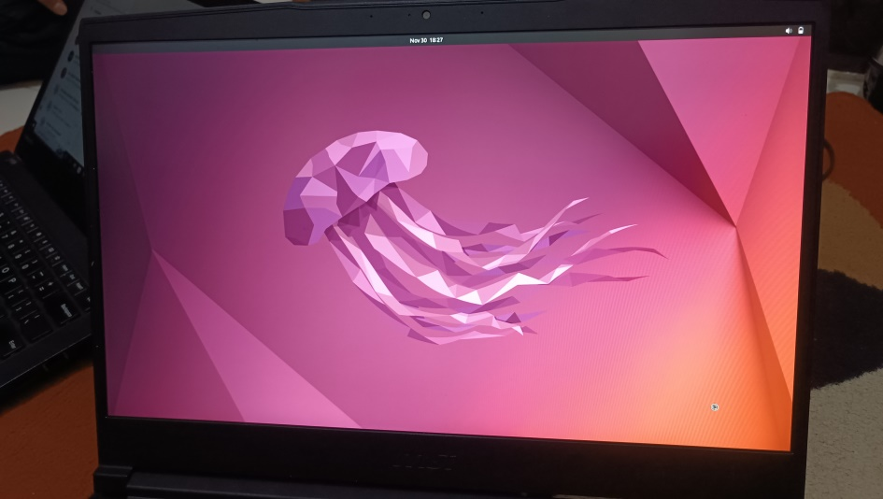

* Akan muncul pilihan instalisasi linux ubuntu kita tinggal tekan instalisasi ubuntu.

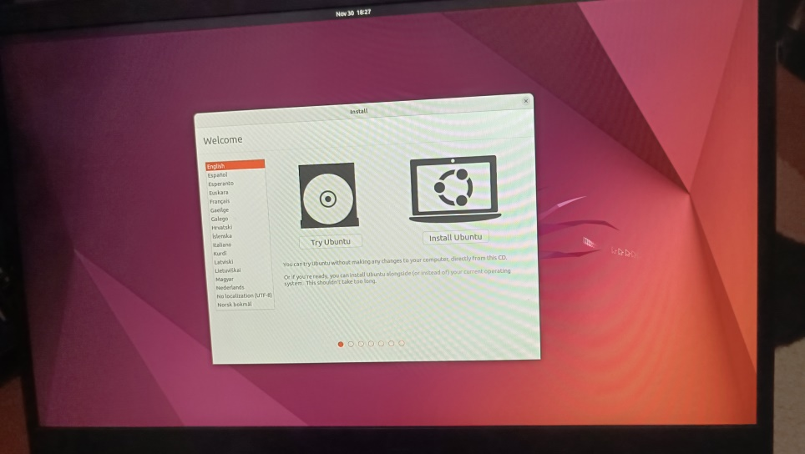

* Pilih jenis keyboard layout

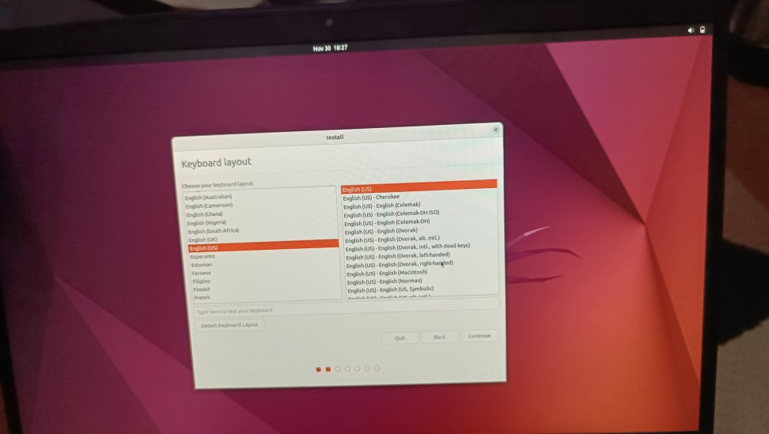

* Selanjutnya akan ada pilihan mau menyambungkan ke wifi, untuk step ini kita langsung lanjut saja tanpa mengnyambungkan ke wifi

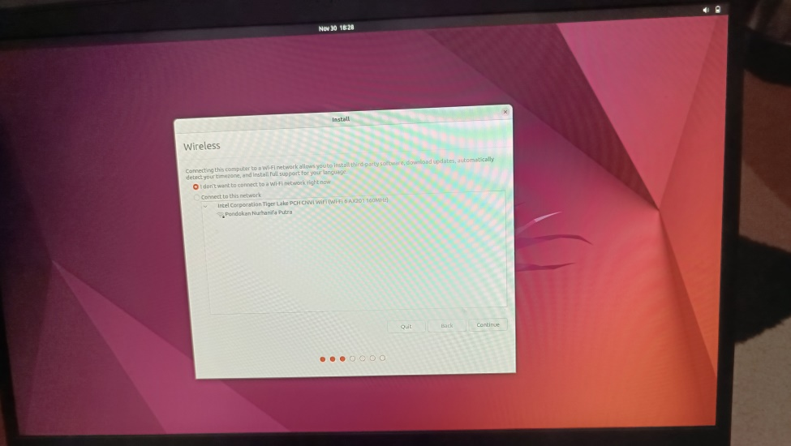

* Lalu ada pilihan kita mau nginstal ubuntu yang normal atau yang minimal ,disini kita menginstal normal karna agar mendapatkan semua yang tersedia didalam linux seperti halnya di windows, jika kita menginstal minimal kita hanya mendpatkan browser aja.

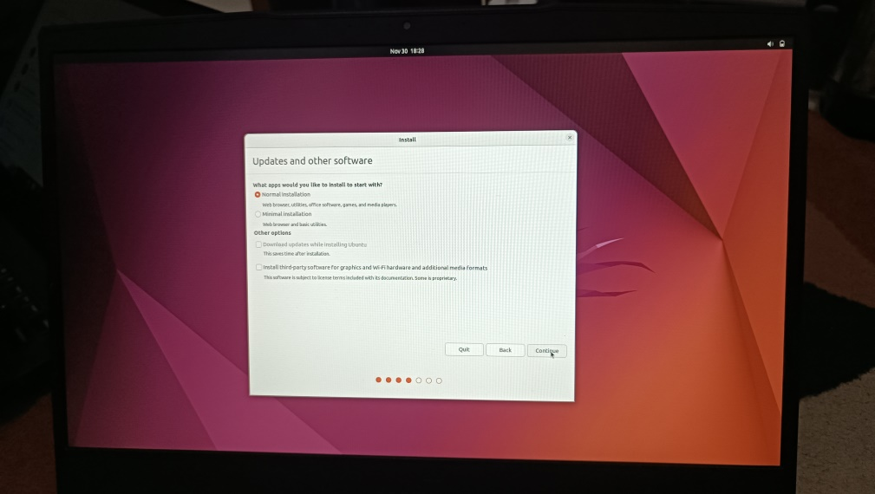

* Untuk instalisasi type nya kita memilih someting elseagar dapat membuat partisi dalam linux yang kita instal.

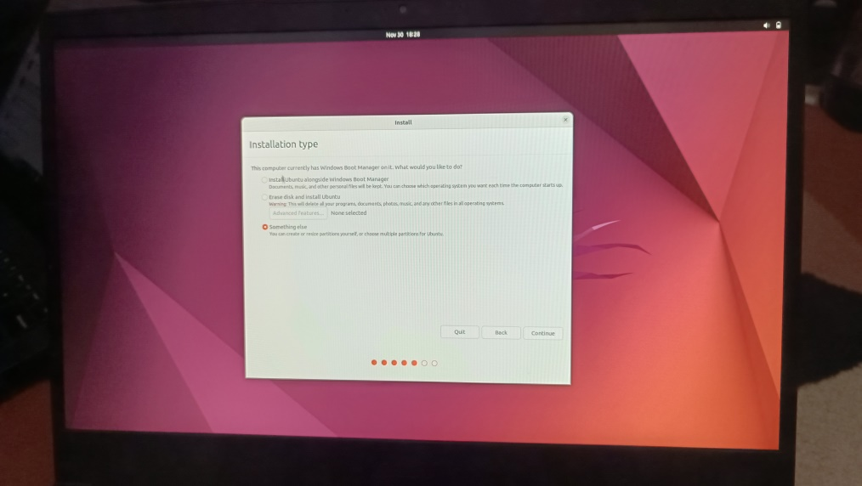

* Selanjutnya pada proses instalasi kita memilih dalam urutan file yang bernama free space untuk membuat partisinya, Disini kita akan membuat partisi yaitu swap partition dan root partition.

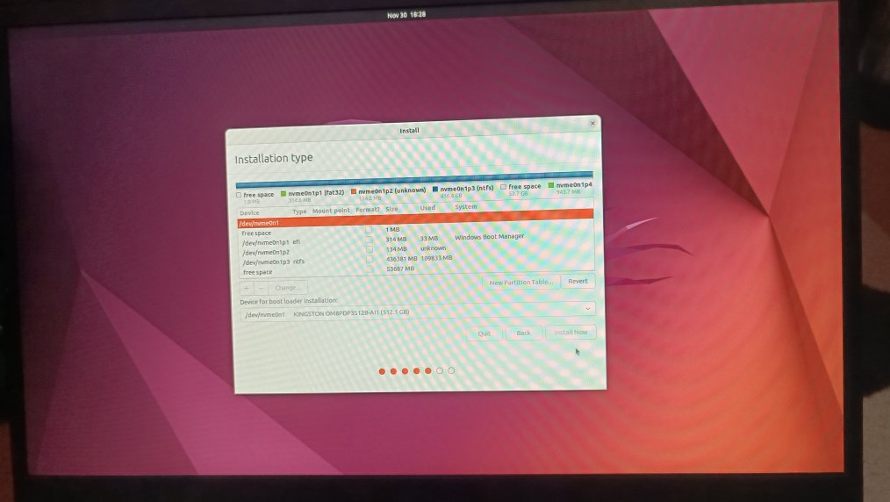

* Lalu kita memilih dan membuat free space dengan 50000 MB atu 50 GB dan jangan lupa mount poinnya di ubah ke / karena disini kita sedang membuat partisi Root yang berfungsi seperti lokal disk C untuk menyimpan file system OS ubuntu beserta aplikasi-aplikasinya.

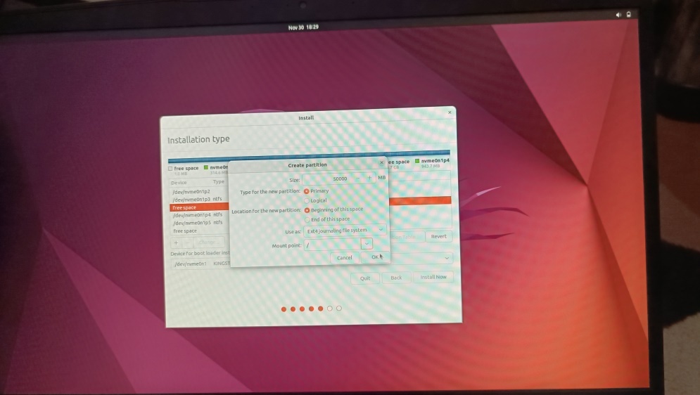

* Kemudian kita mencari free space yang kedua dan use as nya ke swep area

Karena kita ingin membuat partisi swap yang berfungsi seperti virtual memory yang digunakan ketika laptop membutuhkan lebih banyak memory dan juga berfungsi sebagai hibernate di ubuntu.

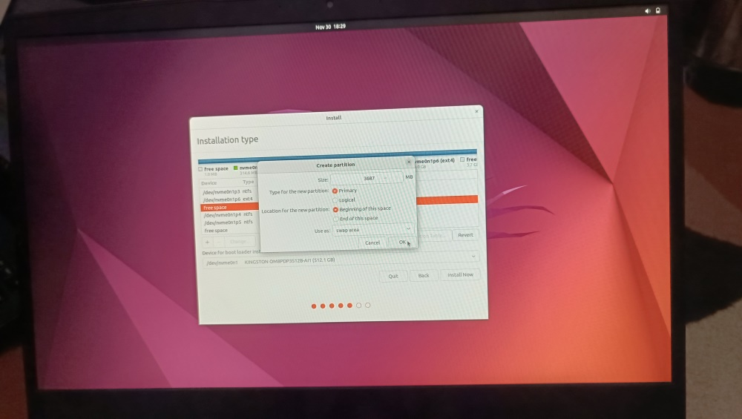

* Di device for boot loader installation pilih yang sesuai dengan nama di free space yaitu /dev/nvme0n1p6 atau disebut juga device for boot loader instalation (partisi root)agar nanti bisa booting ke ubuntu lai yang sudah diinstal.

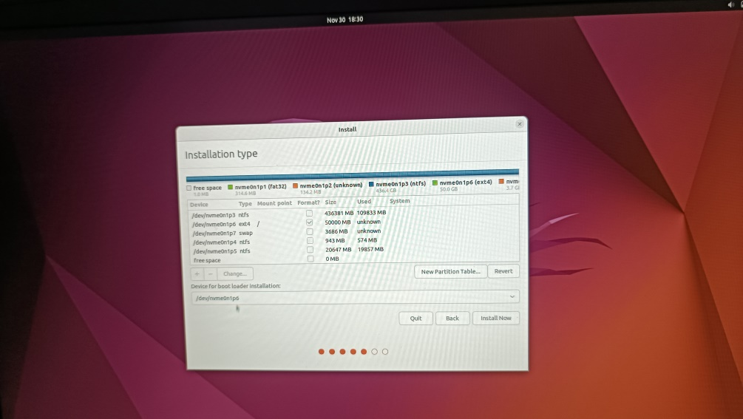

* Selanjutnya tinggal menekan continue aja.

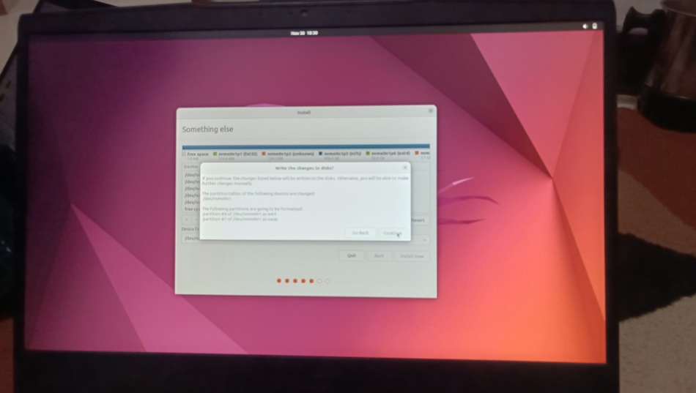

* kemudian dilangkah berikutnya adalah mensetting lokasi dan juga waktu yang digunakan pada linux.

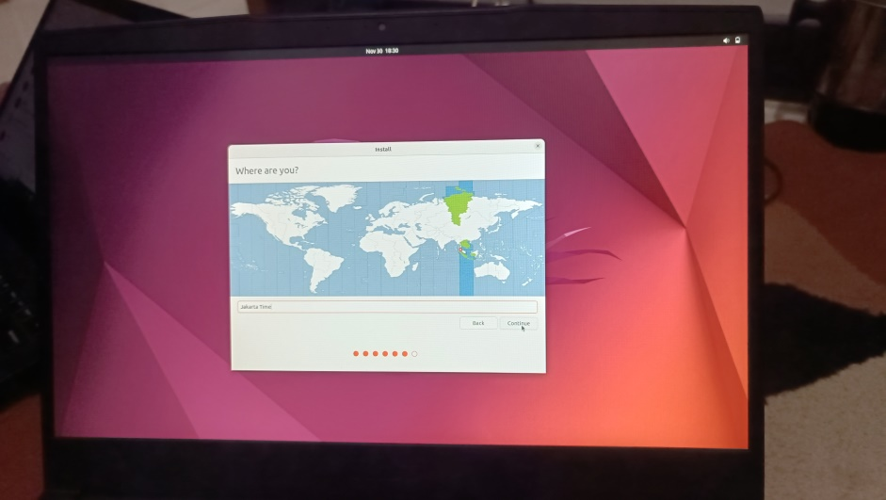

* Selanjutnya kita membuat username dan sandi dalam linux ubuntu kita.

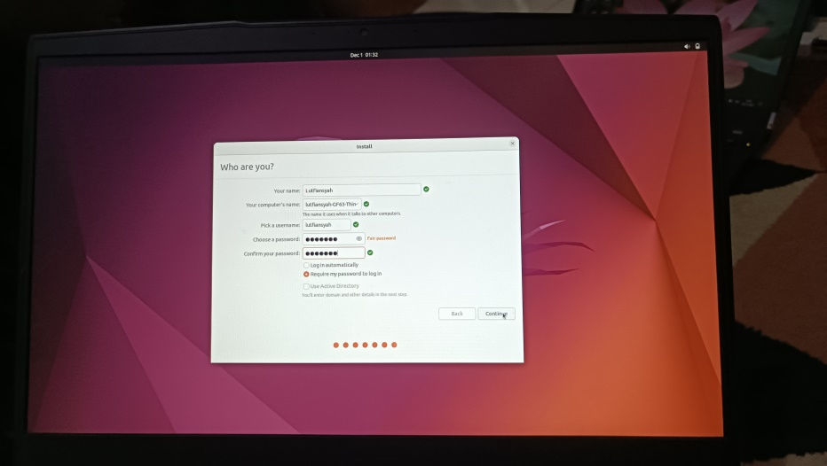

* Tinggal menunggu proses sampai selesai

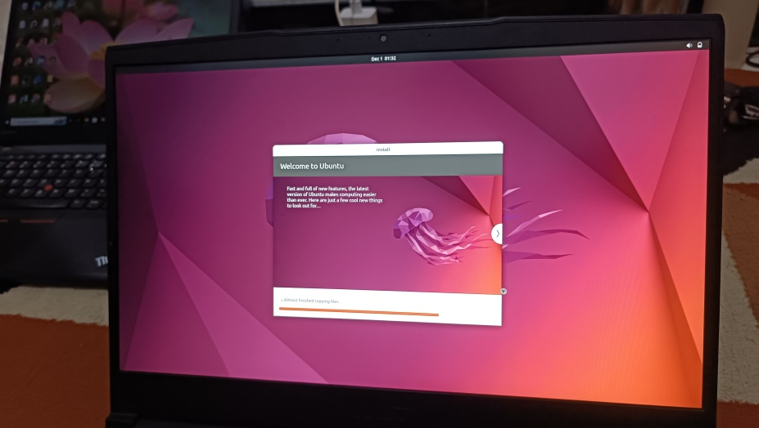

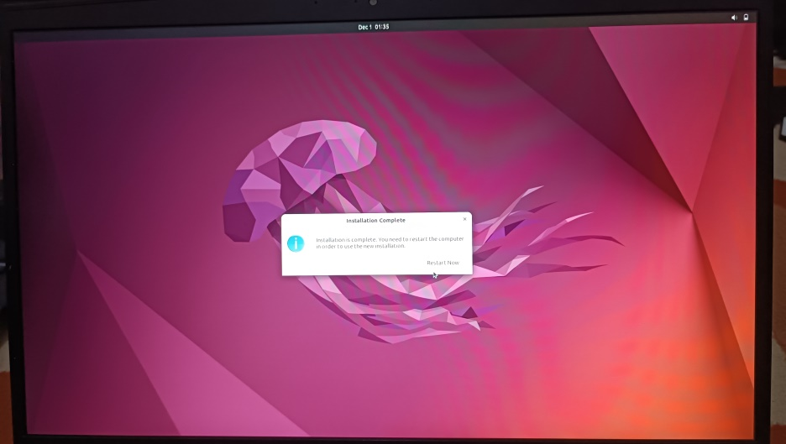

* Setelah di restard kembali ke booting maka kita tinggal mencopot usb yang terpasang dan klik enter.

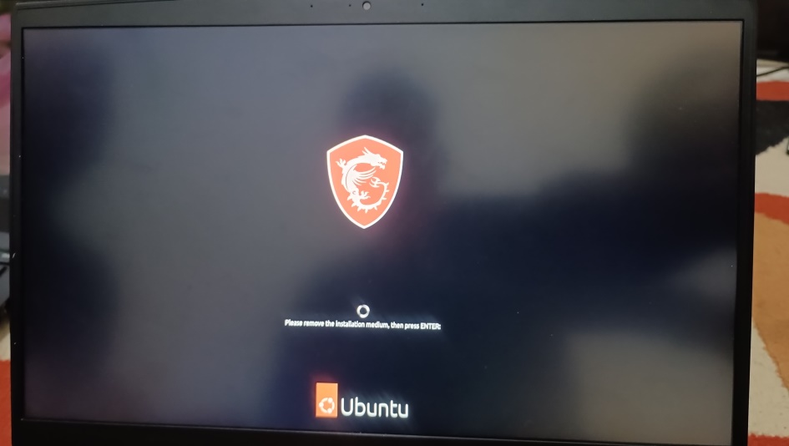

* Karna disini kita tidak bisa melakukan boot ubuntu secara langsung maka harus menggunakan aplikasi pihak ke tiga disini kami menggunakan EasyBCD dan saat instalisasi tingal memencet next dan ok saja.seperti contoh dalam gambar di bawah ini.

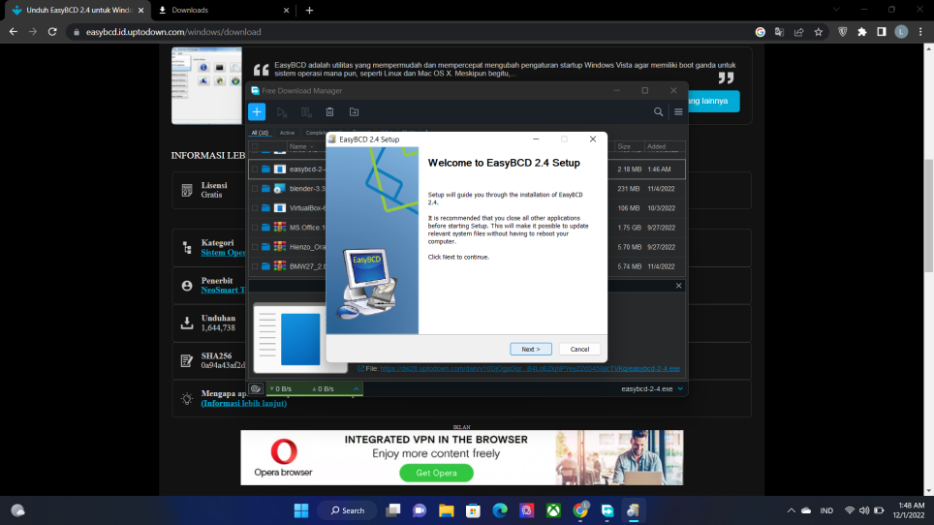

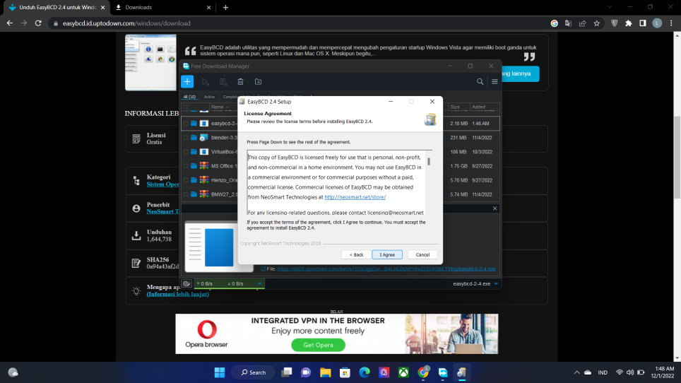

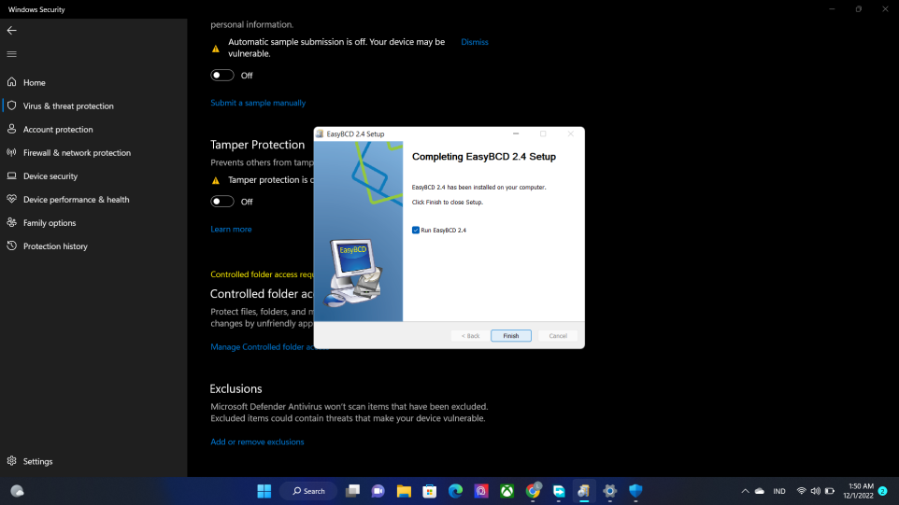

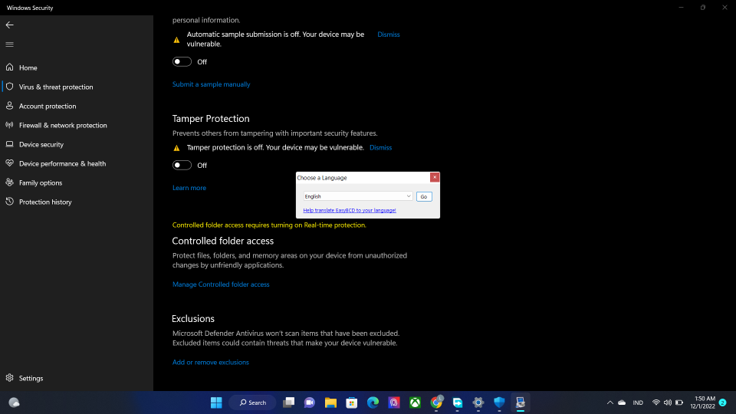

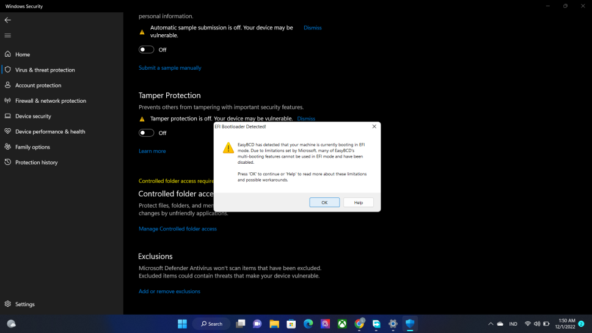

1. Proses login ubuntu

* Setelah masuk dengan aplikasi pihak ke 3 kita langung di arahkan dalam login dan home screan linux ubuntu

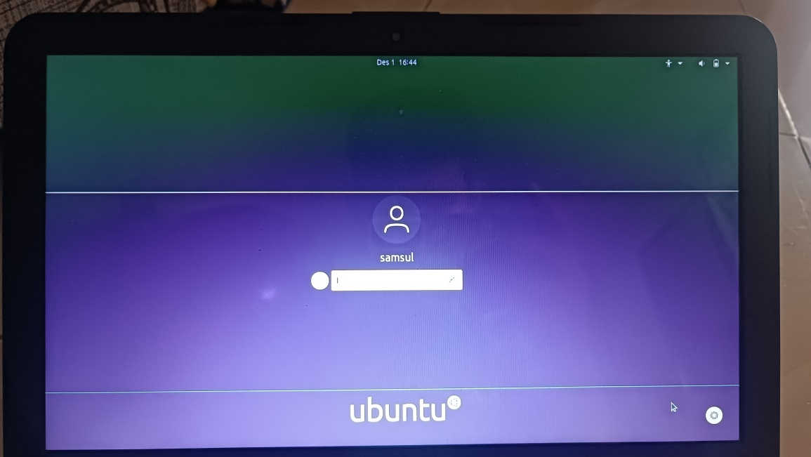

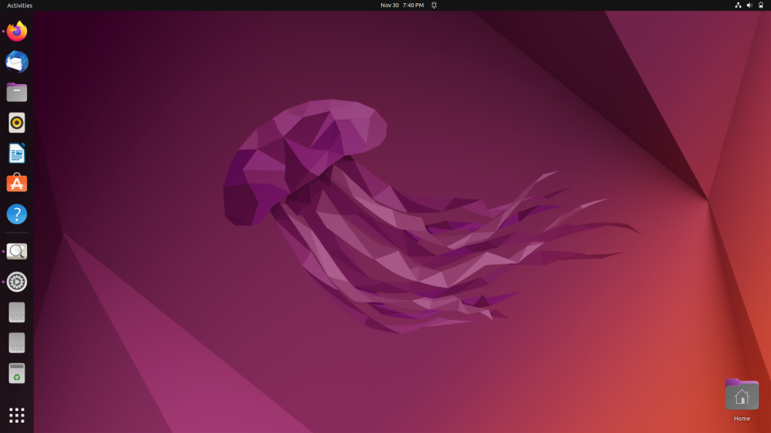

* Dan tahap terakhir kita mencoba konfigurasi ethernet dan akhirnya berhasil.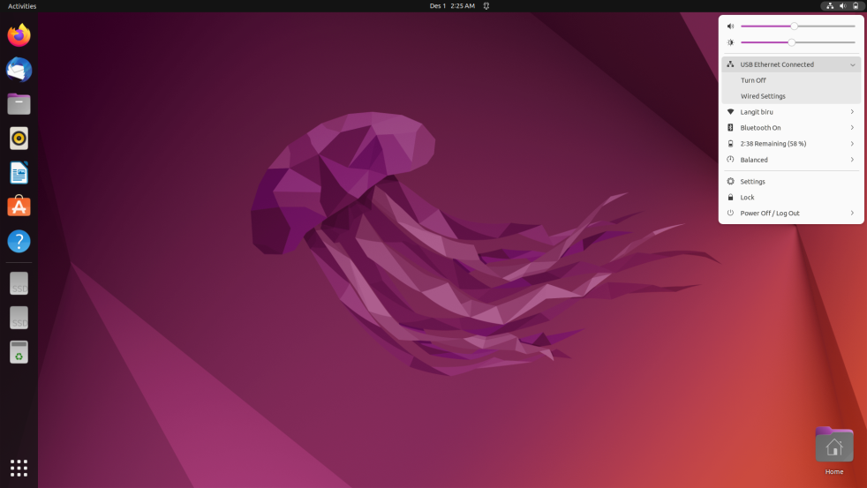

PENUTUP

1. **Kesimpulan**

Dari beberapa penjelasan diatas,dapat disimpulkan bahwa tugas akhir ini bertujuan untuk pengembangan pengetahuan dan kompetensi kita mengenai sistem operasi linux,****Linux****merupakan salah satu keluarga dari sistem operasi dengan sumber terbuka /open source yang rilis perdana pada tanggal 17 September 1991 yang dikembangkan oleh Linus Benedict Torvalds.kemudian jenis dari linux itu sendiri yaitu ubuntu, Ubuntu adalah sebuah sebuah sistem operasi berbasis Linux yang kaya akan fitur-fiturnya sehingga memberikan banyak benefit dan keunggulan pada penggunanya.Proses instalasi Linux sendiri pada dasarnya tidak sulit,cukup lakukan setiap tahapan intruksi dan juga menyiapkan barang-barang yang dibutuhka seperti halnya flashdisk ataupun komputer,usahakan anda memahami setiap tahapan serta melakukan setiap langkahnya dengan benar agar proses instalasi berjalan dengan sukses.

1. **Saran**

Sebaiknya ketika kita melakukan instalasi Linux Ubuntu,persiapkan hal-hal yang dibutuhkan seperti flasdisk sebagai penampung untuk file ISO linux Ubuntu nya,dan juga persiapkan Laptop dengan spesifikasi yang memadai ,setidaknya bisa kita buat partisi penyimpanan,atau kita sarankan bisa dipartisi sekitar 50 GB

Proses pengerjaan:

1. Pengaturan Tampilan kabel LAN dan proses boot linux (220411100177 Lutfiansyah Maulana)
2. Pengaturan Partisi Laptop dan proses instalisasi Ubuntu (220411100054 - MOH.Samsul Arifin)
3. Tujuan, dasar teori, kesimpulan,pemasangan Rufuse dan pengaturan pemasangan pihak ke 3/easy BCD. (220411100060 - Nadhif Fajrul Minan)